Clases de canto 1.

Instrucciones:
Esta clase a dividiremos en dos secciones. En la primera media hora realizaremos ejercicios de canto para afinar nuestras voces. Y en la otra mitad de la clase practicaremos la canción el baile de los que sobran.

Ejercicio de canto 1.
Te invito a que respires profundo, escuches la nota musical que va a dar la pauta para tu entonación, y luego digas el abecedario intentado decir la mayor cantidad de letras con un solo respiro.
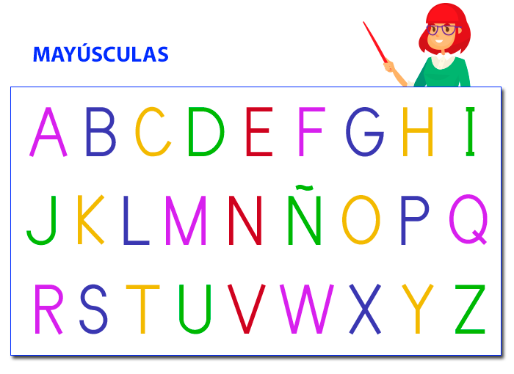
Ejercicio de canto N°2.
Vamos a repetir la sílaba IA IA IA subiendo de escala.

Ejercicio de canto N°3.
Subiremos en intervalos la escala musical con el sonido “prrr”

